Документы, регулирующие права детей
На международном и национальном уровне существует множество специальных актов о правах ребенка. Основным актом о правах ребенка на международном уровне является Конвенция о правах ребенка
(Нью-Йорк, 20 ноября 1989 г.) – это документ о правах ребенка из 54 статей. Все права, входящие в Конвенцию, распространяются на всех детей.
Основным актом о правах ребенка в России является Федеральный закон от 27 июля 1998 года №124-Ф3
«Об основных гарантиях прав ребенка в Российской Федерации»
Федеральный закон от 21 декабря 1996 года №159-Ф3
«О дополнительных гарантиях по социальной поддержке детей-сирот и детей, оставшихся без попечения родителей»
Постановление ВС СССР от 13 июня 1990 года №1559-I
«О ратификации Конвенции о правах ребенка

"Наши права" в стихах.
1. В своих правах мы все равны:
И взрослые и дети.
Все расы, веры, языки –
Все люди на планете.
2. На любовь имеют право
Все ребята на Земле,
На заботу и на ласку,
Право жить в своей семье.
3. В дом без спроса к вам никто
Заходить не может.
Ваши вещи и добро
Брать не может тоже.
4. Сохранить своё здоровье –
Право есть у нас такое.
Заболеть, когда случится –
Каждый вправе полечиться.
5. Если вдруг захочет кто-то
Запретить ходить вам в школу,
Знайте сразу – он не прав –
Не дано таких им прав.
6. Никто не может вас пытать,
Делать больно, обижать.
Вы запомните одно –
Бить людей запрещено.
7. О правах своих послушал
И запомни крепко их.
Только знай, что очень нужно
Уважать права других.

Всероссийский день прав ребенка-20 ноября.
Личные права несовершеннолетних детей в стихах и прозе.
#ПРАВО_ШПАРГАЛКА

Бугуруслан
2020 год

Выражать свое мнение Перелистывая страницы Конвенции о правах ребёнка, обратимся к статье 13, в которой говорится: «Ребёнок имеет право свободно выражать своё мнение…» Это значит, что вы можете высказать свою точку зрения по любому интересующему вас вопросу, и не только ваши сверстники, но и взрослые не должны вас в этом ограничивать. Но не стоит забывать: одно дело — не мешать вам говорить то, что считаете нужным, а другое — захотеть вас выслушать. Для того, чтобы к вам прислушались, надо не просто «стоять на своём», нужно доказывать, обосновывать свою точку зрения, быть убедительным. Нельзя выражать своё мнение, оскорбляя и обижая других людей.

Помните: Все дети пользуются равными правами «независимо от расы, цвета кожи, пола, языка, религии … национального происхождения, имущественного положения, состояния здоровья» (статья 2 Конвенции о правах ребенка).

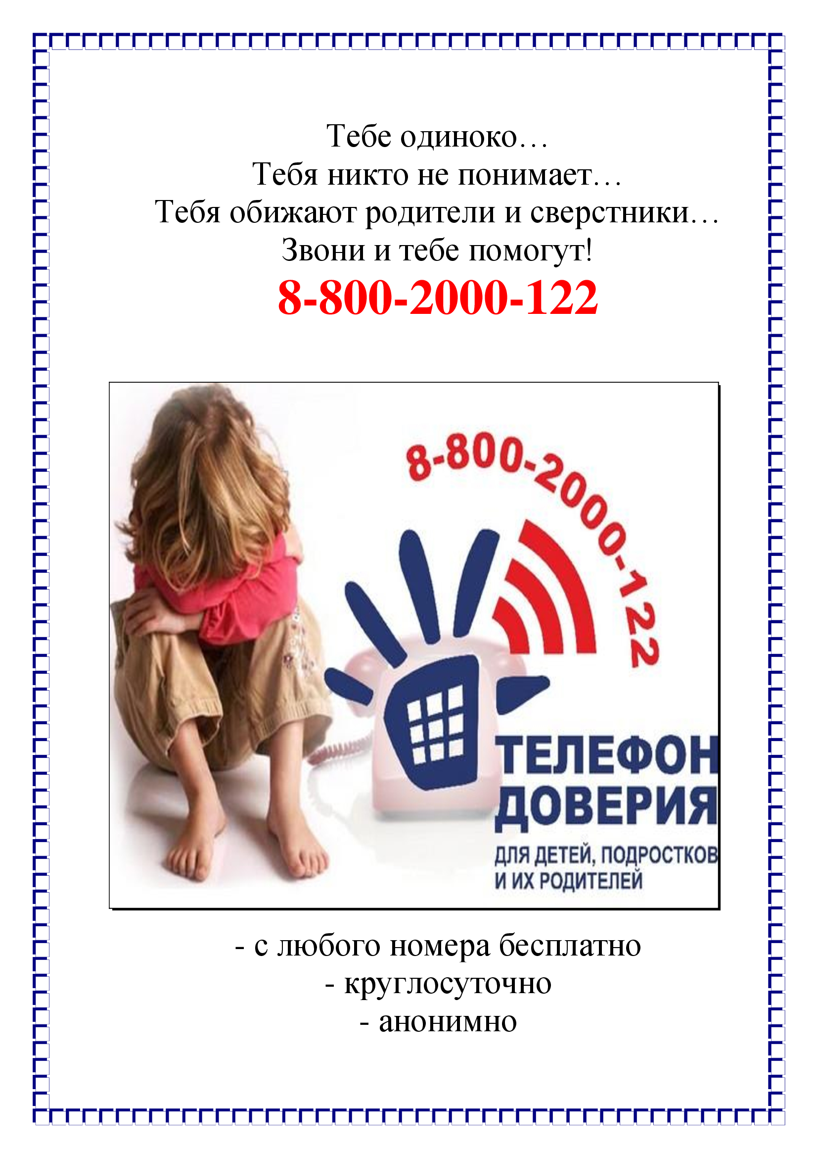

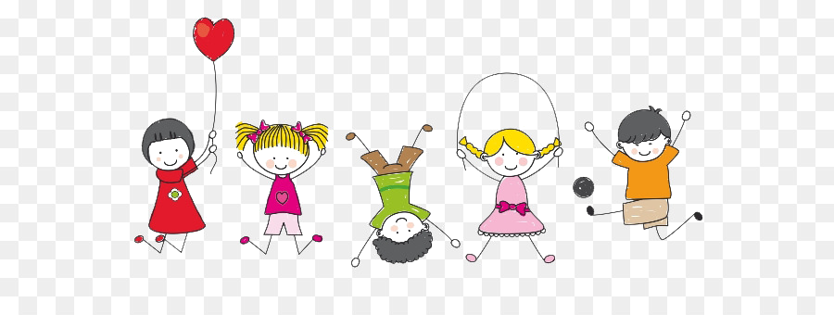
Составитель буклета:
Абдурахманова С.И.

